中華電信暨基金會、輔仁大學
好厝邊網路課輔服務計畫 伴你好讀─《社區網路課輔》
第三場月培訓<閱讀‧越讀‧悅讀>講座

- 時間：104年5月20日(三)12:30-13:30
研習時數各1小時
- 地點：輔仁大學學校財團法人輔仁大學(新北市新莊區中正路510號)
聖言樓234教室
- 與會人員：大學志工 69名
- 主講人:王雅芳助理、張雅萍助理
- 活動摘要：
- 雅萍助理分享短讀的功用與意義，依小學伴的年齡作不同的文章篩選、互動。
- 請兩位大學伴經驗分享(馬祖高一英文盧佳岱、楓林小五英文吳珞瑜)。
- 雅芳助理分享短讀的技巧與效用，並進行互動問答時間。
- 相關簡報資料
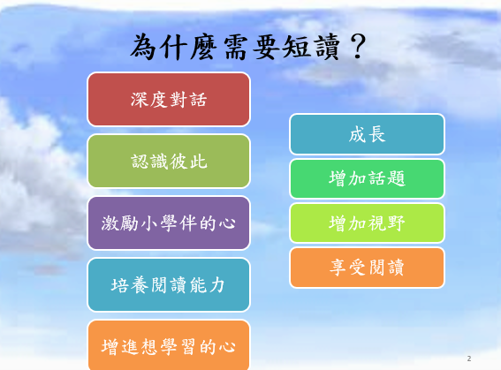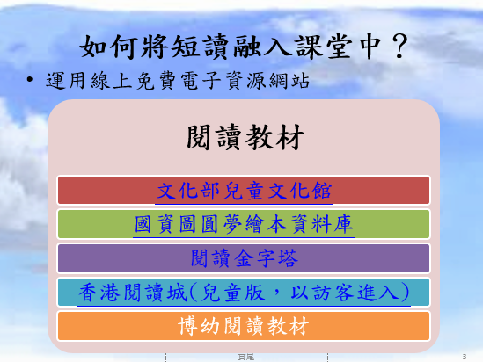
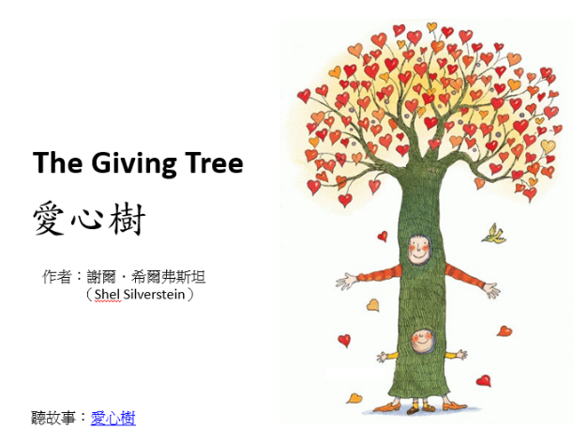

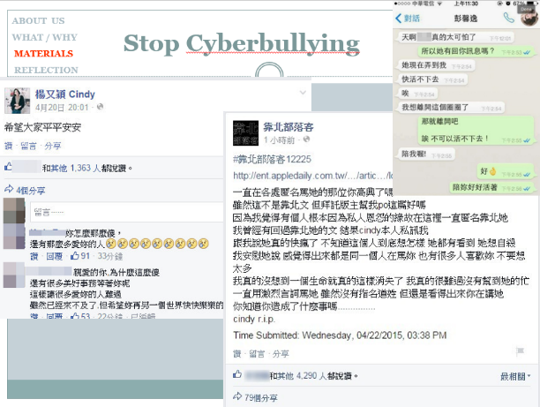

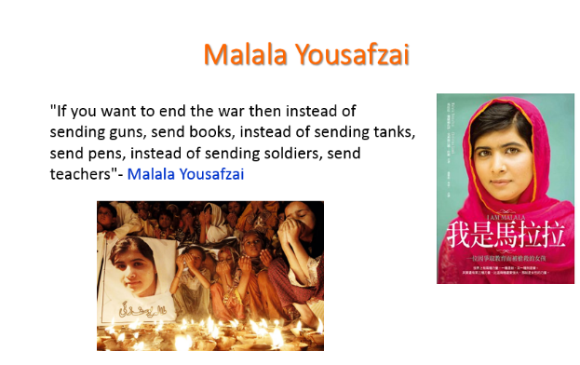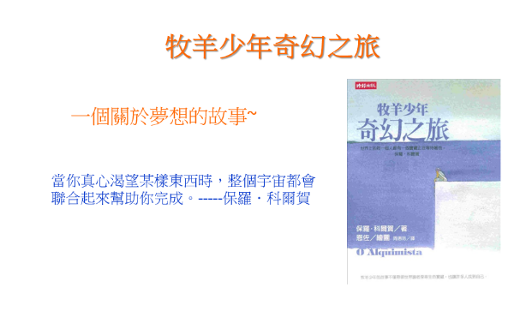
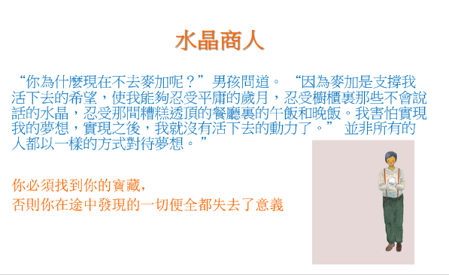

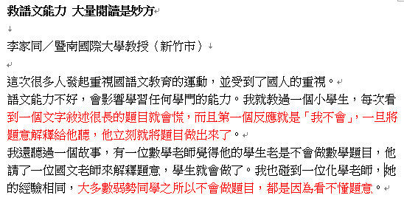

- 活動照片
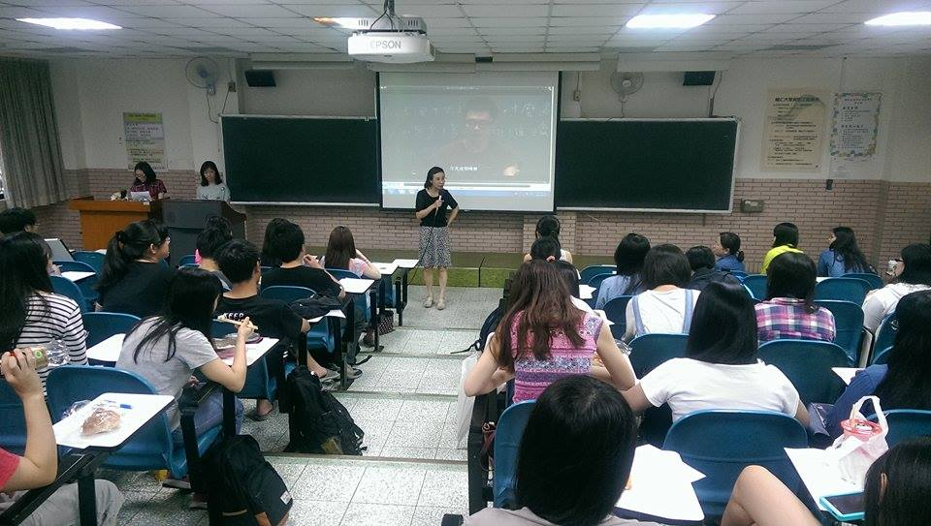 | 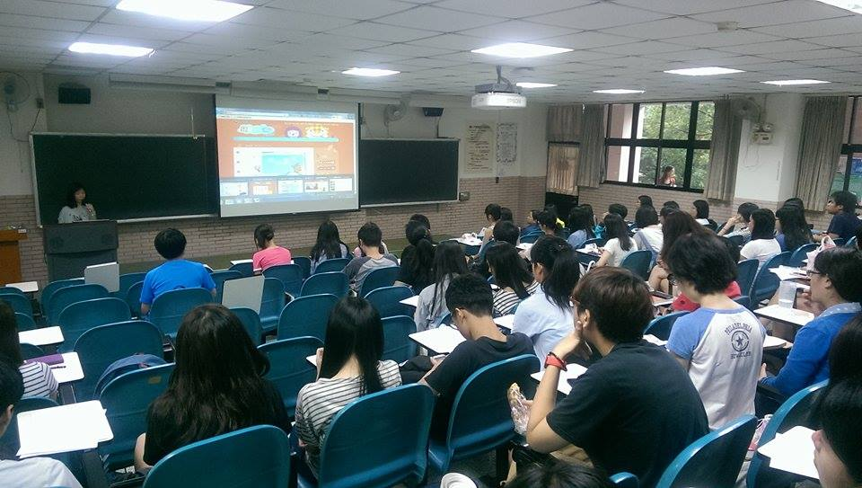
偏鄉中心主任開場，跟大學伴介紹伴讀台灣以及意義，並揭示今天短讀的主題。 | 雅萍助理與大家分享短讀相關網路素材，以及實施方法。
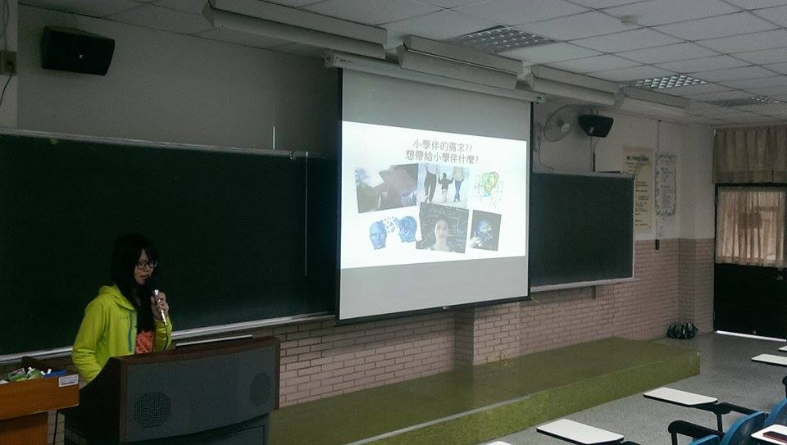 | 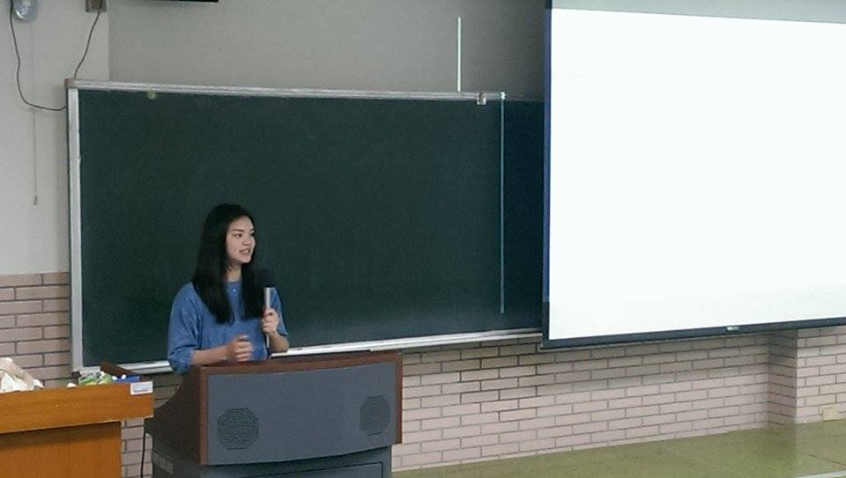
吳珞瑜同學向大家分享備課時的思考方向、小學伴的需求與感受。（左圖）
盧佳岱同學向大家分享短讀的方式、互動性，並且談論到挫折的應對與勉勵。（右圖）
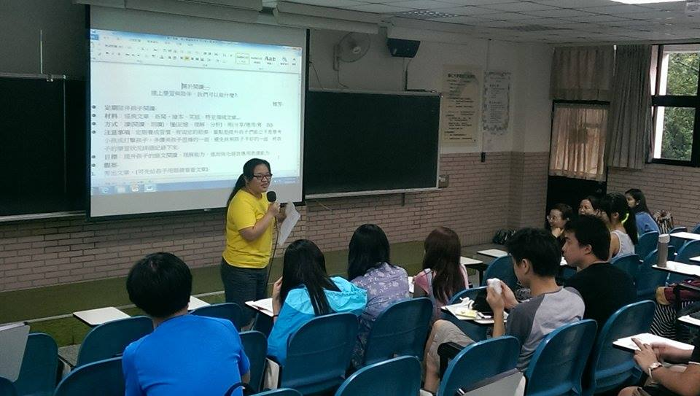 | 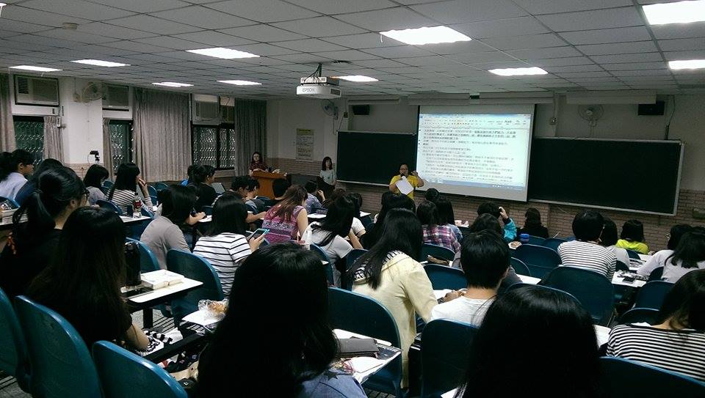
資深助理王雅芳，以「為什麼要實行短讀」及「短讀對孩子們的重要性」兩個方向來延伸，使大學生了解不同科目都應該實行短讀，並且運作短讀並不艱深困難，大學伴自己也能有所成長和學習。

